系 列 推 荐
《第5波入侵》三部曲

作者简介：

瑞克·杨西（Rick Yancey）在文学圈有很高的声望。他凭自己The Monstrumologist长篇小说的第一部拿到了Printz奖。他的其他作品也曾被多项图书奖项提名或颁奖，同时也多次被入围全美及美国各州的年度最佳图书，赢得了无数书商、评论家、网络作家——自然还有读者——的青睐。

瑞克·杨西的《第5波入侵》（The Fifth Wave）三部曲，是一部激动人心、充满幻想的长篇小说，其中讲述了无畏的主人公凯西·苏利文（Cassie Sullivan）在经历了当代地球的外星人入侵之后，顽强地生存了下来，之后与一位来历不明的神秘的男孩共同寻找她失踪的弟弟的故事。

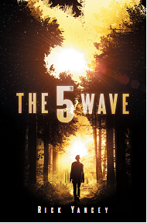
中文书名：《第5入侵》
英文书名：THE FIFTH WAVE
作 者：Rick Yancey
出 版 社：Penguin Putnam
代理公司：DeFiore/ANA/Alisa Yang
页 数：592页
出版时间：2013年5月
代理地区：中国大陆、台湾
审读资料：电子稿
类 型：青春文学/科幻/惊悚
版权已授：英国(Penguin UK)、德国(Goldmann)、泰国 (Amarin Printing)、荷兰(A W Bruna)、芬兰(WSOY)、挪威(Gyldendal)、巴西(Editora Fundamento)、瑞典(Rabén & Sjögren)、法国(Laffont)、丹麦 (Gyldendal)、西班牙(RBA)、意大利(Mondadori)、希伯来(Modan)、匈牙利(Cartaphilus)、希腊(S. Patakis)、保加利亚 (Egmont)、波兰(Otwarte)、俄国 (Atticus-Azbooka)、日本（Shueisha）

★ 美国独立制片公司GK Films（曾成功打造【雨果的冒险】、【伦敦大道】和【飙风雷哥】等多部精彩电影）与哥伦比亚电影公司合作签下2013年5月出版的青少年科幻小说《第5波入侵》的电影改编版权。

★ 美国媒体盛赞《第5波入侵》将成为继《世界大战》及《独立日》之后，另一部成功刻画出外星人侵略地球的科幻大作。

★ 2012年各大国际书展重点推荐青少年小说。尚未出版便已授权19种语言！

内容简介：

2012年主打YA科幻小说《第5波入侵》三部曲，是一部激动人心又充满奇想的反乌托邦小说，描述勇敢无畏的女孩凯西·苏利文在经历当代地球遭到外星人入侵之后，顽强地生存下来，并与一位来历不明的神秘男孩共同营救她那位可能被外星人绑架而失踪的弟弟的动作冒险故事。

《第5波入侵》在三月意大利波隆纳书展上已有5国语言以高价pre-empt签下版权，此外，在四月伦敦书展开跑之前，又传捷报，已卖出美、英、德、荷、芬、挪、瑞、巴、泰国等9国语文，更令人惊奇的是，他们一次签下三部曲版权！

《第5波入侵》作家瑞克‧杨西已是美国响叮当的青少年科幻奇幻小说家，尤以荣获英国卡内基文学奖提名的《艾佛瑞奇幻冒险》系列（The Alfred Kropp series），晨星出版，华纳电影公司已买下电影版权)以及获媒体年度选书的“The Monstrumologist”系列最为称着。正因他是荣获青少儿奖项的作家、其著作广受年轻/成人读者青睐，建立好口碑，才让各国编辑审读《第5波入侵》的三部曲企划案后，信心十足，不约而同挹注资金抢标版权。

这一切都超乎我们想像。
这次，没有飞碟
没有外星人的降落地球
没有最后通牒
没有发射死亡射线的机器人
没有任何谈判余地。

从《世界战争》（The War of the World）到《独立日》（Independence Day），我们幻想中的外星人入侵战争，总是一个个人类最终战胜外星人的故事。

故事的开头总是外星人降落地球，然后人类开始了用自己落后的技术反抗外星人先进技术的史诗般斗争。在《世界大战》（The War of the World）中，火星人由于计划不周，忘记来地球前注射流感疫苗而最终失败。在《独立日》（Independence Day）中，人类耍了一个手段，用一个简单的电脑病毒就把比我们多进化了几百世纪的外星人给耍了。

真正的外星人入侵绝不会这么简单。或许我们不敢去幻想一个真实的外星人入侵，因为人类存活下来的可能性完全为零。没有人知道不怀好意的外星人确切的会以什么方式入侵地球。在《第5波入侵》中描写的只是一种可能的方式，让他们披上不同身份的角色出现，描写了外星人入住地球的另一种充满想象的可能方式：一个建立在重要物理学家、宇宙学家、计算机专家、病毒学家和外星生物学家等奇想基础上的可能情况。

在科学界，没有人怀疑外太空存在智慧生物。也没有人相信，我们是进化的最终产物。外星人他们就在那里。大多数关于外星人的理论都与史蒂芬·霍金（Stephen Hawking）——本世纪最伟大的理论物理学家之一——的理论相符合。我们应该祈祷他们永远不会找到我们。

在《第5波入侵》中，主人公凯西在三次外星人入侵中存活了下来，而这时的地球已是千疮百孔。她知道第四次入侵已经开始，这次进攻由“沉默者”执行，他们外表与人类一样，其中甚至也有人类的叛徒，每天在乡间巡视，杀掉所见到的人类。人类与“沉默者”有着相同的外表，因此幸存下来的人类不知道有谁可以信任。人类内心充满惧怕，没有勇气组织联合反抗军。

凯西要去寻找她的弟弟。她的弟弟与其他的一群孩子被一队“沉默者”拐走，没人知道外星人绑架孩子是为了什么，也没人知道这些人究竟是外星人还是人类叛徒。但是，当她遇到不知来路的Evan Walker以后，除了鼓起勇气求助于他之外别无他路，因为如果她孤身一人，就没有可能救出弟弟，也更没有可能保全自己。

外星人的故事穿插小说中，讲述得非常巧妙。没错，这些外星人的确是我们从上个世纪50年代都时常目击到的外星人，他们在近几十年完成了他们计划的第一部分。然而出乎这些外星人意料的是，他们其中出现了一个“败类”，他对人类产生了任何外星人都无法想象的感情。他们也没有想到，自己的文明和人类文明最终被一个勇敢的女孩的爱情所左右。

瑞克的这套引人入胜的长篇小说融合了惊悚和探险小说为一体，吸引了无数书商和评论家。在小说中他为我们描写了一个丰满的女性人物形象，叙述了一个危险的爱情故事，这些元素都是青少年读者们所热切期待的。 这部长篇小说由在出版业有巨大影响力和支持率的作家写成，有着巨大的商业潜力。
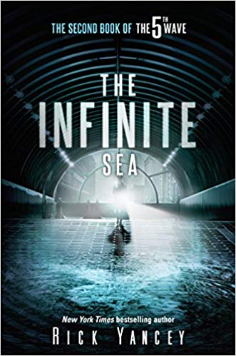

中文书名：《第五波入侵2》
英文书名：THE INFINITE SEA
作 者：Rick Yancey
出 版 社：Penguin Putnam
代理公司：DeFiore/ANA/Alisa Yang
页 数：320页
出版时间：2014年9月
代理地区：中国大陆、台湾
审读资料：电子稿
类 型：青春文学/科幻/惊悚

内容简介：

本书作为畅销书“第5波”系列的第二部，延续首部的故事。在历经熄灯、巨浪、瘟疫、消音四波毁灭性浩劫后，存活下來的人已经少之又少。幸存者此刻面对的是更艰难的生存环境，尤其当人类间的互相信任已逐渐消逝。而第五波入侵正在步步逼近，凯西、班恩、能者等人被迫面对“它们”真正的目的：彻底摧毁人性。你无法确定攻击者是谁，而“它们”还比人类强大。“它们”能将人性击入不可测的深渊？还是人性会在某一刻从地海深处激越苏醒？ 前方充满未知，对手毫不留情，但凯西仍在等待，等个愿意为她付出生命的人归来……就算一切都毀灭，我仍会信守承诺，回去你身边。

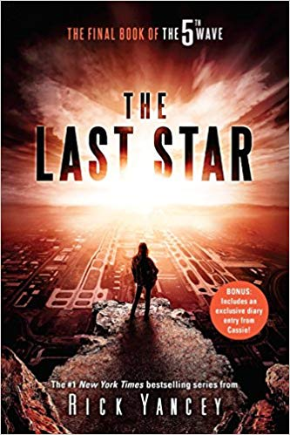
中文书名：《第五波入侵：终章》
英文书名：THE LAST STAR: The Final Book of The 5th Wave
作 者：Rick Yancey
出 版 社：Penguin Putnam
代理公司：DeFiore/ANA/Alisa Yang
页 数：352页
出版时间：2016年5月
代理地区：中国大陆、台湾
审读资料：电子稿
类 型：青春文学/科幻/惊悚

内容简介：

《纽约时报》畅销系列小说《第5波入侵》备受期待的大结局。

敌人是“它们”。敌人是我们。他们在这里，他们在那里，他们不在任何地方。他们想要地球，他们想要我们拥有地球。他们来消灭我们，他们来拯救我们。

但在这个谜语背后，隐藏着一个真相：卡西被出卖了。林格也被出卖了。僵尸。矿石。以及曾经生活在我们星球上的75亿人。他们先被别人背叛，现在又被自己背叛。

在这最后的日子里，地球上剩下的幸存者需要做出决定，什么才是更重要的：是拯救他们自己……还是拯救使人类之所以为人类的东西。

媒体评价：

“杨西的行文仍然精致准确，随着时间流逝，它变得越来越沉重，越来越紧张，越来越不可能放下……这个猛烈的大结局证明了前两卷的真相：这本书从来都不是关于外星人的。”
----《书目杂志》（Booklist）星级书评

“萦绕人心、令人难忘的结局。”
----《科克斯书评》（Kirkus Reviews）

谢谢您的阅读！
请将反馈信息发至：杨晓蕾（Alisa Yang）
安德鲁·纳伯格联合国际有限公司北京代表处
北京市海淀区中关村大街甲59号中国人民大学文化大厦1705室
邮编：100872
电话：010-82509406
传真：010-82504200
Email：Alisa@nurnberg.com.cn
网址：http://www.nurnberg.com.cn
微博：http://weibo.com/nurnberg
豆瓣小站：http://site.douban.com/110577/
微信订阅号：ANABJ2002

